04.09.2019г. на отделении «ОиПП» проведён классный час
в группе 104
тема классного часа: «Златоуст город крылатого коня».

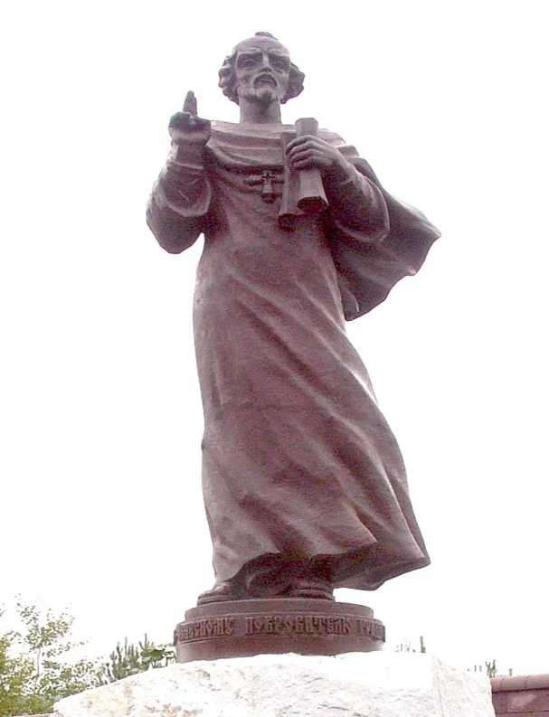

ИОАНН ЗЛАТОУСТ, один из главных отцов церкви, византийский церковный деятель, епископ Константинополя (с 398), представитель греческого церковного красноречия.
Проповеди, панегирики, псалмы; с именем Иоанна Златоуста связана наиболее распространенная литургия. Борьба за осуществление аскетического идеала и критика общественной несправедливости сделали
Иоанна Златоуста популярным, но восстановили против него влиятельные круги двора и высшего клира;
в 403 был отправлен в ссылку, из страха перед народом возвращен, но снова в 404 низложен и сослан. Способствовал изгнанию готов из Константинополя в 400.
В Византии и на Руси был идеалом проповедника и неустрашимого обличителя (в т. ч. для Аввакума); канонизирован Русской православной церковью.

Данное мероприятие проведено библиотекарем Л.Н. Коваленко.
Во время проведения классного часа использовались такие методы как: показ презентации.

